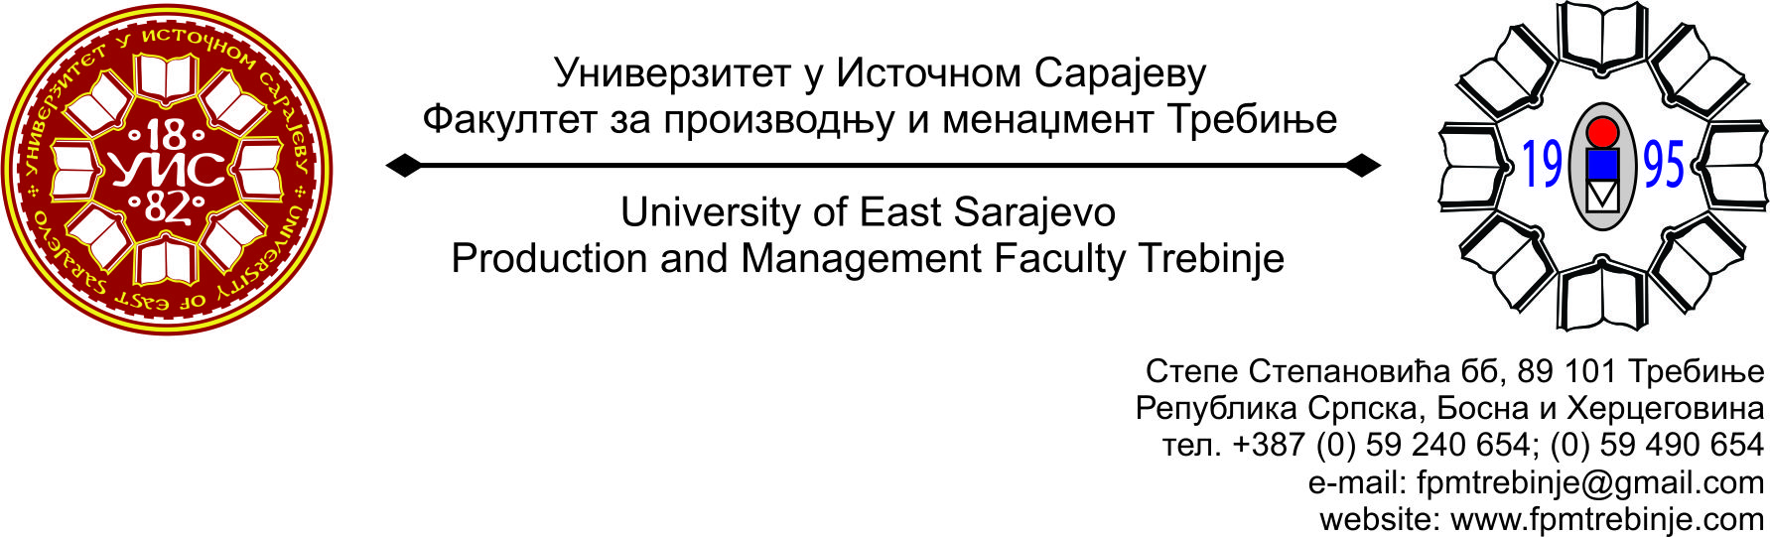
Број: 86/2014
Датум: 30.01.2014. године

На основу члана 59. Статута Универзитета у Источном Сарајеву, члана 5. Пословника о раду Научно-наставног вијећа, сазивам 2. /другу/ редовну сједницу Научно - наставног вијећа Факултета за производњу и менаџмент Требиње.
За сједницу предлажем сљедећи:
ДНЕВНИ РЕД

- Усвајање Дневног реда;
- Усвајање Записника са 1. /прве/ редовне сједнице Научно-наставног вијећа Факултета за производњу и менаџмент Требиње;
- Именовање Комисије за разматрање конкурсног материјала и писање Извјештаја за избор у звање ванредног професора за ужу научну област Машинство;
- Именовање Комисије за разматрање конкурсног материјала и писање Извјештаја за избор у звање доцента за ужу научну област Међудисциплинарне друштвене науке;
- Рзматрање рецензија проф. др Милана Перовића и проф. др Здравка Кривикапића за Научну књигу/уџбеник Организација, аутора доц. др Петра Иванковића;
- Разматрање Извјештаја Комисије за провођење поступка еквиваленције студијских програма на Факултету за производњу и менаџмент Требиње;
- Разматрање Извјештаја о спроведеној електронској студентској анкети за зимски семестар академске 2013/2014. године;
- Приједлог за расписивање конкурса за избор у звање вишег асистента за ужу научну област Машинство.......................................................................... 1 извршилац;
- Разматрање приједлога тема за израду Завршног рада на другом циклусу студија;
- Формирање Комисије за спровођење самовредновања и оцјене квалитета на Факултету за производњу и менаџмент Требиње;
- Именовање одговрног уредника за издавачку дјелатност на Факултету за производњу и менаџмент Требиње;
- Пријава теме за израду Завршног рада на другом циклусу студија кандидата Ђурђице Кучинар под насловом: „Процјена утицаја квалитета производа на тржишно учешће предузећа примјеном експертних система“;
- Захтјеви студената Научно - наставном вијећу Факултета за добијање сагласности на тему за израду дипломског, односно завршног рада на првом циклусу студија;
- Студентска питања;
- Текућа питања.

Сједница Научно-наставног вијећа ће се одржати у уторак 04.02.2014. године са почетком у 12.00 часова у амфитеатру Факултета.

Предсједник
Научно - наставног вијећа
Доц. др Душан Јокановић, с.р.

